海青工商103學年度第2學期營養午餐（葷食）
日期：104.03.04 本日熱量：909卡
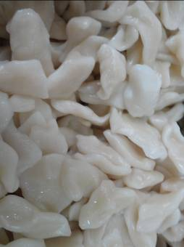 | 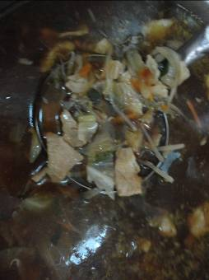
主食：麵疙瘩 | 副食一：什錦麵疙瘩湯料
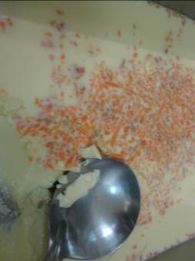 | 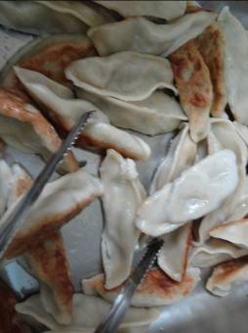
副食二：蒸彩蛋 | 副食三：鍋貼×2
海青工商103學年度第2學期營養午餐（素食）
日期：104.03.04
 | 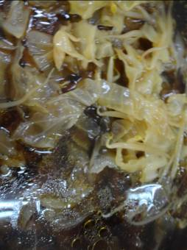
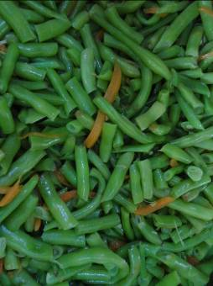 | 